**СТАРШАЯ ГРУППА**

**Тема недели: «Хлеб. С/Х профессии. Продукты».**

**с 19.10.2020 по 23.10.2020 г.**

**Среда 21.10.2020 г.**

**1.Познавательная деятельность.** Тема: «Животные в природе и дома».

**Материалы и оборудование:** картинки с изображением диких и домашних животных и их детенышей; загадки о животных; простой графитный карандаш, акварель, альбомные листы бумаги, кисти.

Музыкальное сопровождение: «Тревожная минута» (муз. С. Майкапара).

**Организационный момент.**

– Ребята, сегодня мы с вами поговорим о животных. Кто из вас знает каких-либо животных? Назовите их.

– Кто знает, где живут животные?

– Животные, которые заботятся о себе сами, называются дикими.

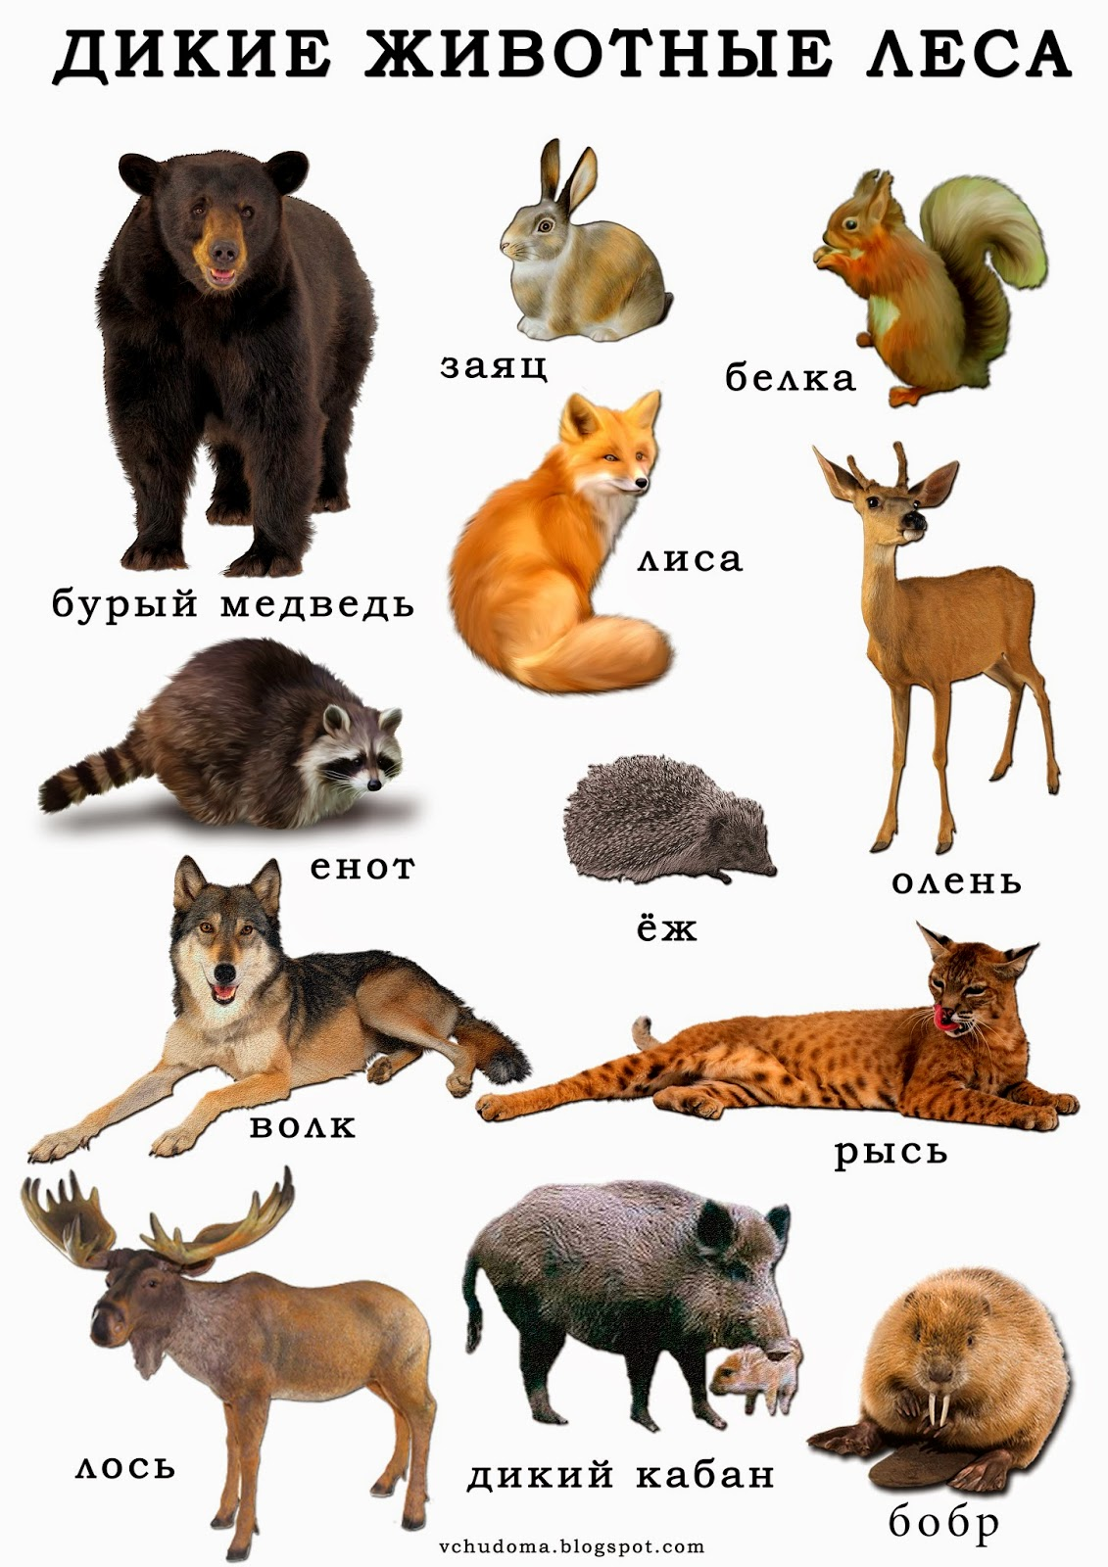

– Животные, о которых заботится человек, называются домашними.

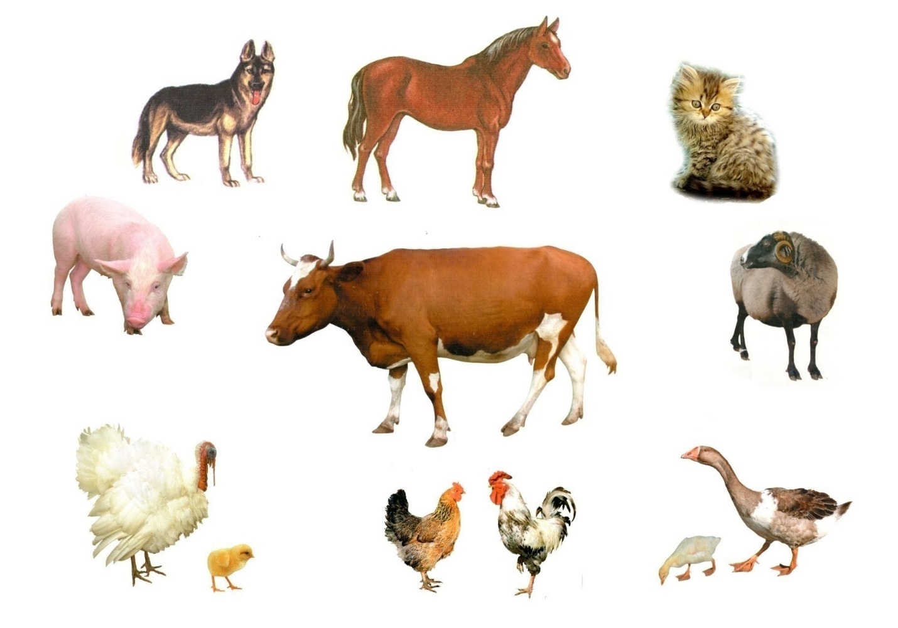

– Многие домашние животные помогают человеку в его делах.

**Чтение рассказа К. Д. Ушинского «Спор животных».**

СПОР ЖИВОТНЫХ

Корова, лошадь и собака заспорили между собой, кого из них хозяин больше любит.

– Конечно, меня, – говорит лошадь. – Я ему соху и борону таскаю, дрова из лесу вожу; сам на мне в город ездит: пропал бы без меня совсем.

– Нет, хозяин любит больше меня, – говорит корова. – Я всю его семью молоком кормлю.

– Нет, меня, – ворчит собака, – я его добро стерегу.

Услышал хозяин этот спор и говорит:

– Перестаньте спорить по-пустому: все вы мне нужны, и каждый из вас хорош на своем месте.

*Обсуждение прочитанного текста:*

– Какую работу выполняет лошадь?

– Какую пользу приносит человеку корова?

– Как помогает человеку собака?

– Что ответил хозяин на спор животных?

– Как вы думаете, прав ли хозяин? Представьте, если бы не было лошади, коровы, собаки?

– Назовите еще домашних животных, которых вы знаете.

– Какую пользу они приносят человеку?

– Где еще можно встретить животных, кроме природы и дома? *(В цирке, зоопарке, питомнике.)*

**Беседа о детенышах домашних животных.**

– Все животные рождают детенышей и заботятся о них. Детеныши большинства животных рождаются слабыми и беспомощными и первое время находятся около матери. *(Котята, щенята, лисята, бельчата рождаются слепыми. Детеныш кенгуру живет в сумке у матери.)*

– Я загадаю вам загадки в картинках. Буду показывать вам изображение взрослого животного, а вы назовете его детеныша; если покажу детеныша, вы назовете его родителя.

*Педагог читает стихотворение А. Шибаева «Кто кем становится»:*

Жил-был маленький щенок. Толстеньким … *(ягненком).*

Он подрос, однако, Этот важный кот Пушок –

И теперь он не щенок – Маленьким … *(котенком).*

Взрослая … *(собака).* А отважный петушок –

Жеребенок с каждым днем Кро-о-хотным … *(цыпленком).*

Подрастал и стал … *(конем).* А из маленьких гусят

Бык, могучий великан, Вырастают … утки –

В детстве был … *(теленком).*Специально для ребят,

Толстый увалень баран – Тех, кто любит шутки.

**Отгадывание загадок.**

Длинное ухо, Недотрога, весь в иголках,

Комочек пуха, Я живу в норе под елкой.

Прыгает ловко, Хоть открыты настежь двери,

Любит морковку. *(Заяц.)* Но ко мне не ходят звери. *(Еж.)*

Лапки цап-царапки, Работящие зверьки

Пара чутких ушей, Строят дом среди реки.

Я – гроза для мышей. *(Кошка.)*Если в гости кто придет,

Знайте, что из речки вход.

*(Бобры.)*

Трав копытами касаясь,

Ходит по лесу красавец,

Ходит смело и легко,

Рога раскинув широко. *(Олень.)*

– Послушайте стихотворение и дополните его:

По дорожке мимо дома По дорожке мимо дома

Шел козленок мой знакомый. Шел ягненок мой знакомый.

Я позвал его к себе, Крикнул я: – Иди ко мне! –

Ну а он в ответ мне Ну а он в ответ мне

*(дети дополняют): (дети дополняют):*

– Ме-е-е! – Бе-е-е!

По дорожке мимо дома

Шел теленок мой знакомый.

Закричал я и ему,

Ну а он в ответ мне

*(дети дополняют):*

– Му-у-у!

*В. Лунин*

**2. Музыкальная деятельность.** Слушание музыкального произведения: «Тревожная минута» (муз. С. Майкапара).

**3.Изобразительная деятельность.**

Воспитатель показывает рисунок, на котором изображена девочка в простом, но красивом платье. Дети рассматривают, уточняют форму платья, головы, рук, ног, их расположение и величину. Предложить детям определить последовательность рисования простым карандашом: голова, туловище, ноги, руки, платье, лицо, волосы. Затем изображение раскрашивается акварельной краской.

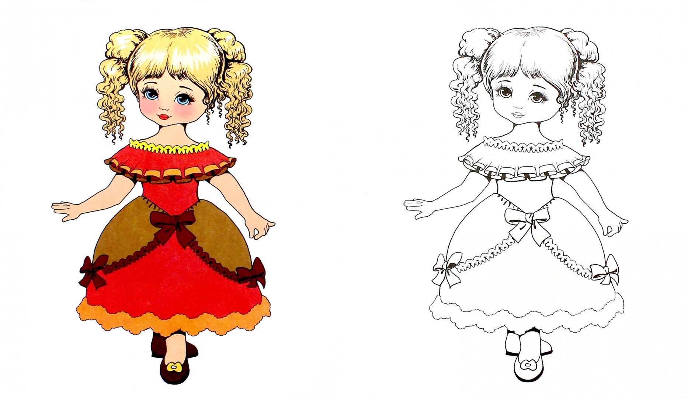

**Итог занятия.**

– О каких животных мы с вами беседовали?

– Каких детенышей домашних животных вы знаете?

– Что мы рисовали?